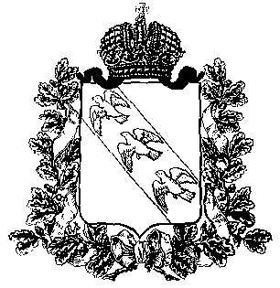

**ПРЕДСТАВИТЕЛЬНОЕ СОБРАНИЕ**

**СУДЖАНСКОГО РАЙОНА**

**КУРСКОЙ ОБЛАСТИ**

## РЕШЕНИЕ

от 16 октября 2019 года №14

Об увеличении оплаты труда работников органов местного самоуправления Суджанского района Курской области, муниципальных казенных учреждений, на которых не распространяются указы Президента Российской Федерации

В соответствии со статьей 134 Трудового кодекса Российской Федерации, распоряжением Правительства Российской Федерации от 13 марта 2019 года №415-ра и постановлением Администрации Курской области от 09.09.2019 года №868-па, Представительное Собрание Суджанского района Курской области РЕШИЛО:

1. Администрации Суджанского района Курской области принять меры по увеличению с 1 октября 2019 года на 4,3 процента денежного вознаграждения выборных должностных лиц, должностных окладов работников органов местного самоуправления Суджанского района Курской области, работников муниципальных казенных учреждений, на которых не распространяются указы Президента Российской Федерации, оплата труда которых осуществляется в соответствии с решением Представительного Собрания Суджанского района Курской области от 18.03.2010 года №34 «О новых системах оплаты труда работников муниципальных учреждений, оплата труда которых осуществляется на основе единой тарифной сетки по оплате труда работников муниципальных учреждений».
2. Решение вступает в силу с 1 октября 2019 года.

Председатель

Представительного Собрания

Суджанского района Курской области Н. А. Кузмицкий

Глава Суджанского района

Курской области А. М. Богачёв